Propositions de textes
Visa Numérique Bretagne

Magazine – Site internet…
Vous avez besoin d’aide pour utiliser vos outils numériques ?
Bénéficiez d’un accompagnement gratuit avec le Visa Numérique Bretagne
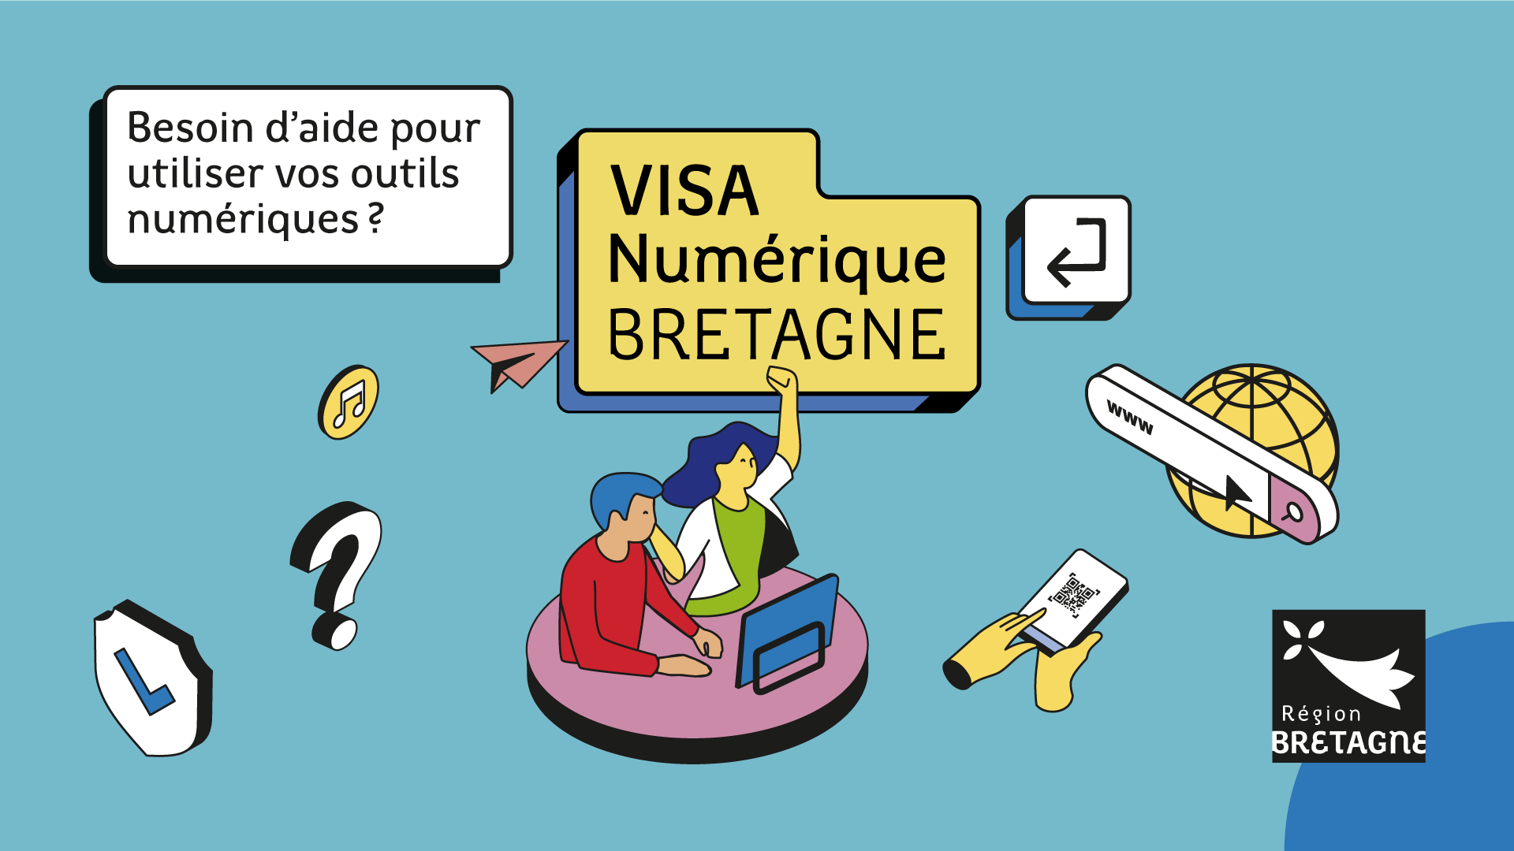
Proposé et financé par la Région Bretagne, le Visa Numérique Bretagne vise à accompagner gratuitement les Bretonnes et les Bretons pour les aider à devenir autonomes dans leurs usages numériques. En fonction des besoins de chacun, les médiateurs. rices du réseau proposeront un parcours ajusté avec les modules choisis et à un rythme adapté.
En Bretagne, plus de 70 structures publiques et privées proposent des accompagnements gratuits sous différents formats dans plus de 120 lieux (en collectif ou en individuel, sur rendez-vous ou en accès libre…). Si vous souhaitez être accompagné, contactez la structure partenaire la plus proche de chez vous. Retrouvez la liste des partenaires sur bretagne.bzh/visanumerique

Réseaux sociaux
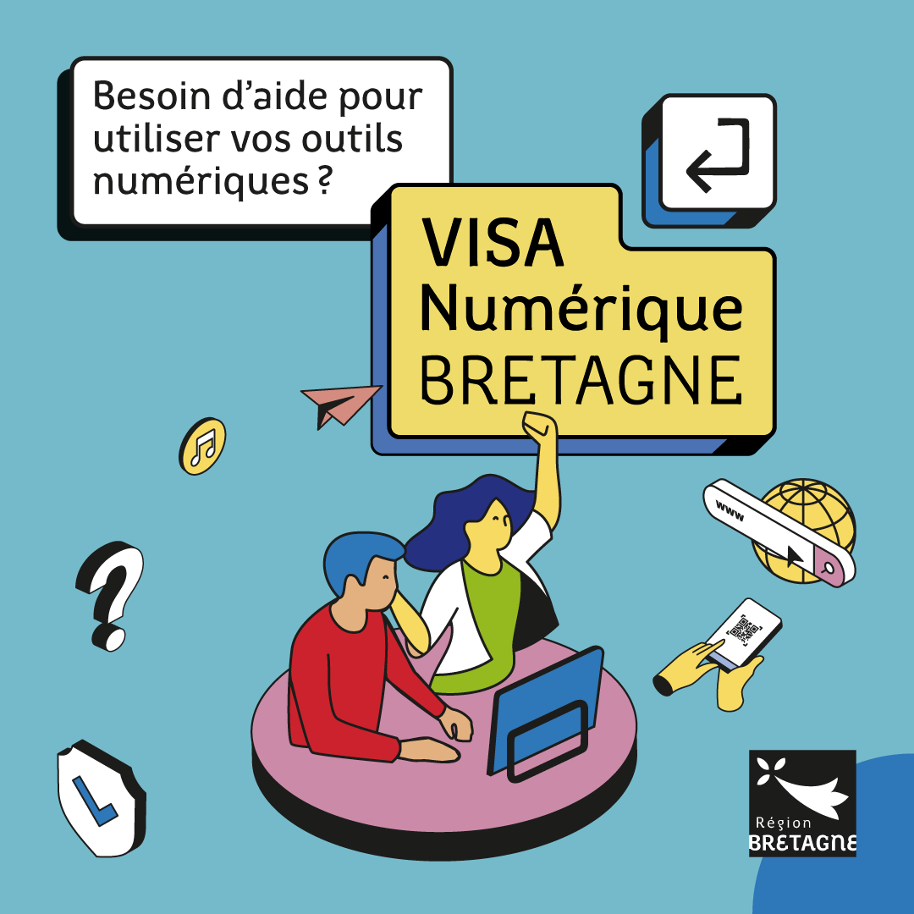
Exemple de post
Besoin d’aide pour utiliser vos outils numériques ?
Grâce au Visa Numérique Bretagne, proposé et financé par la Région Bretagne, faites-vous accompagner gratuitement par un médiateur du réseau. Les structures du réseau proposent des accompagnements dans plus de 120 lieux en Bretagne.
Retrouvez la liste des partenaires sur bretagne.bzh/visanumerique

